1-3-3利用其他型式或管道向全校教職員、家長與社區民眾進行宣導
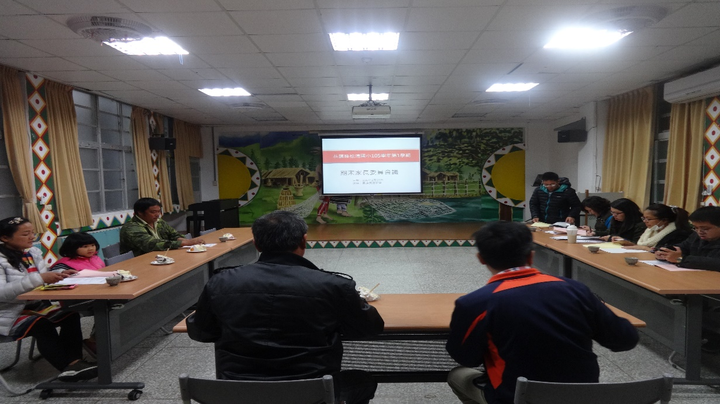
圖說：105學年度第1學期期末家長委員會議

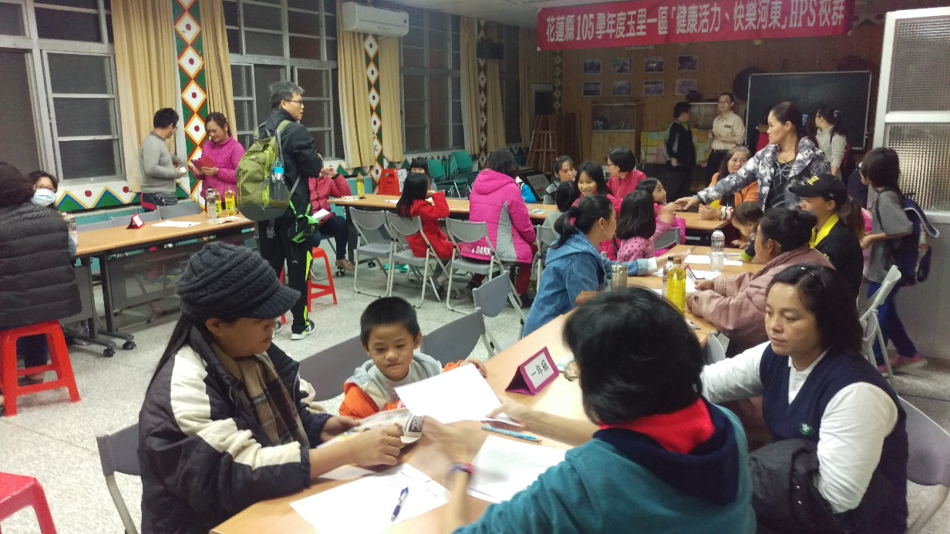
圖說：105學年度第2學期第1次班親會暨家長代表大會

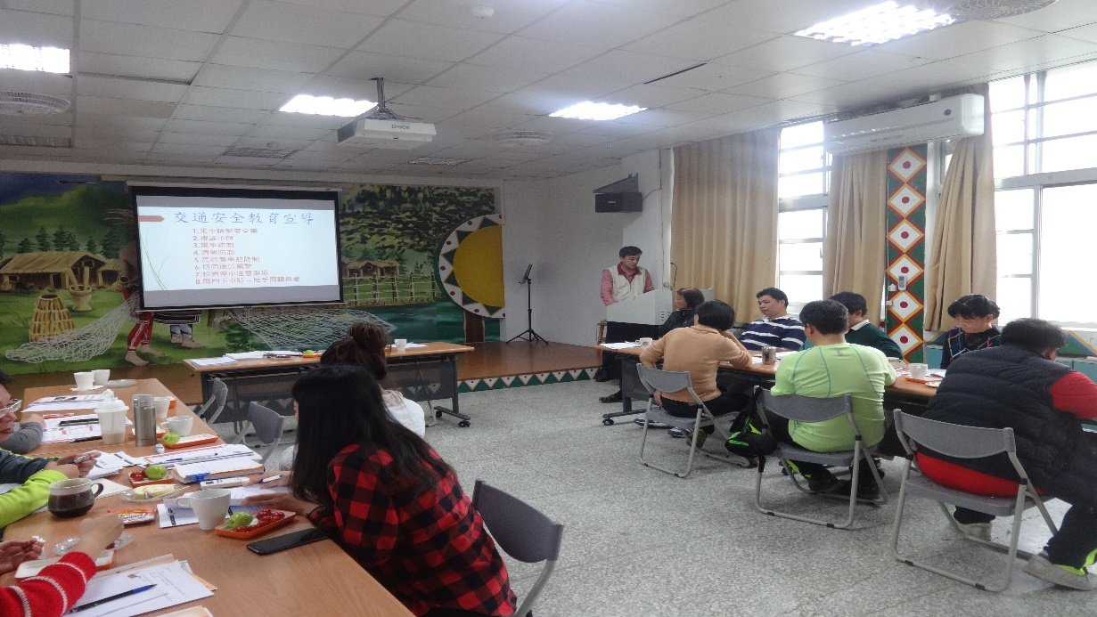
圖說：105學年度第2學期期初校務會議

